Náš opravdový svět v barvách
aneb pozvání na vernisáž do netolického muzea
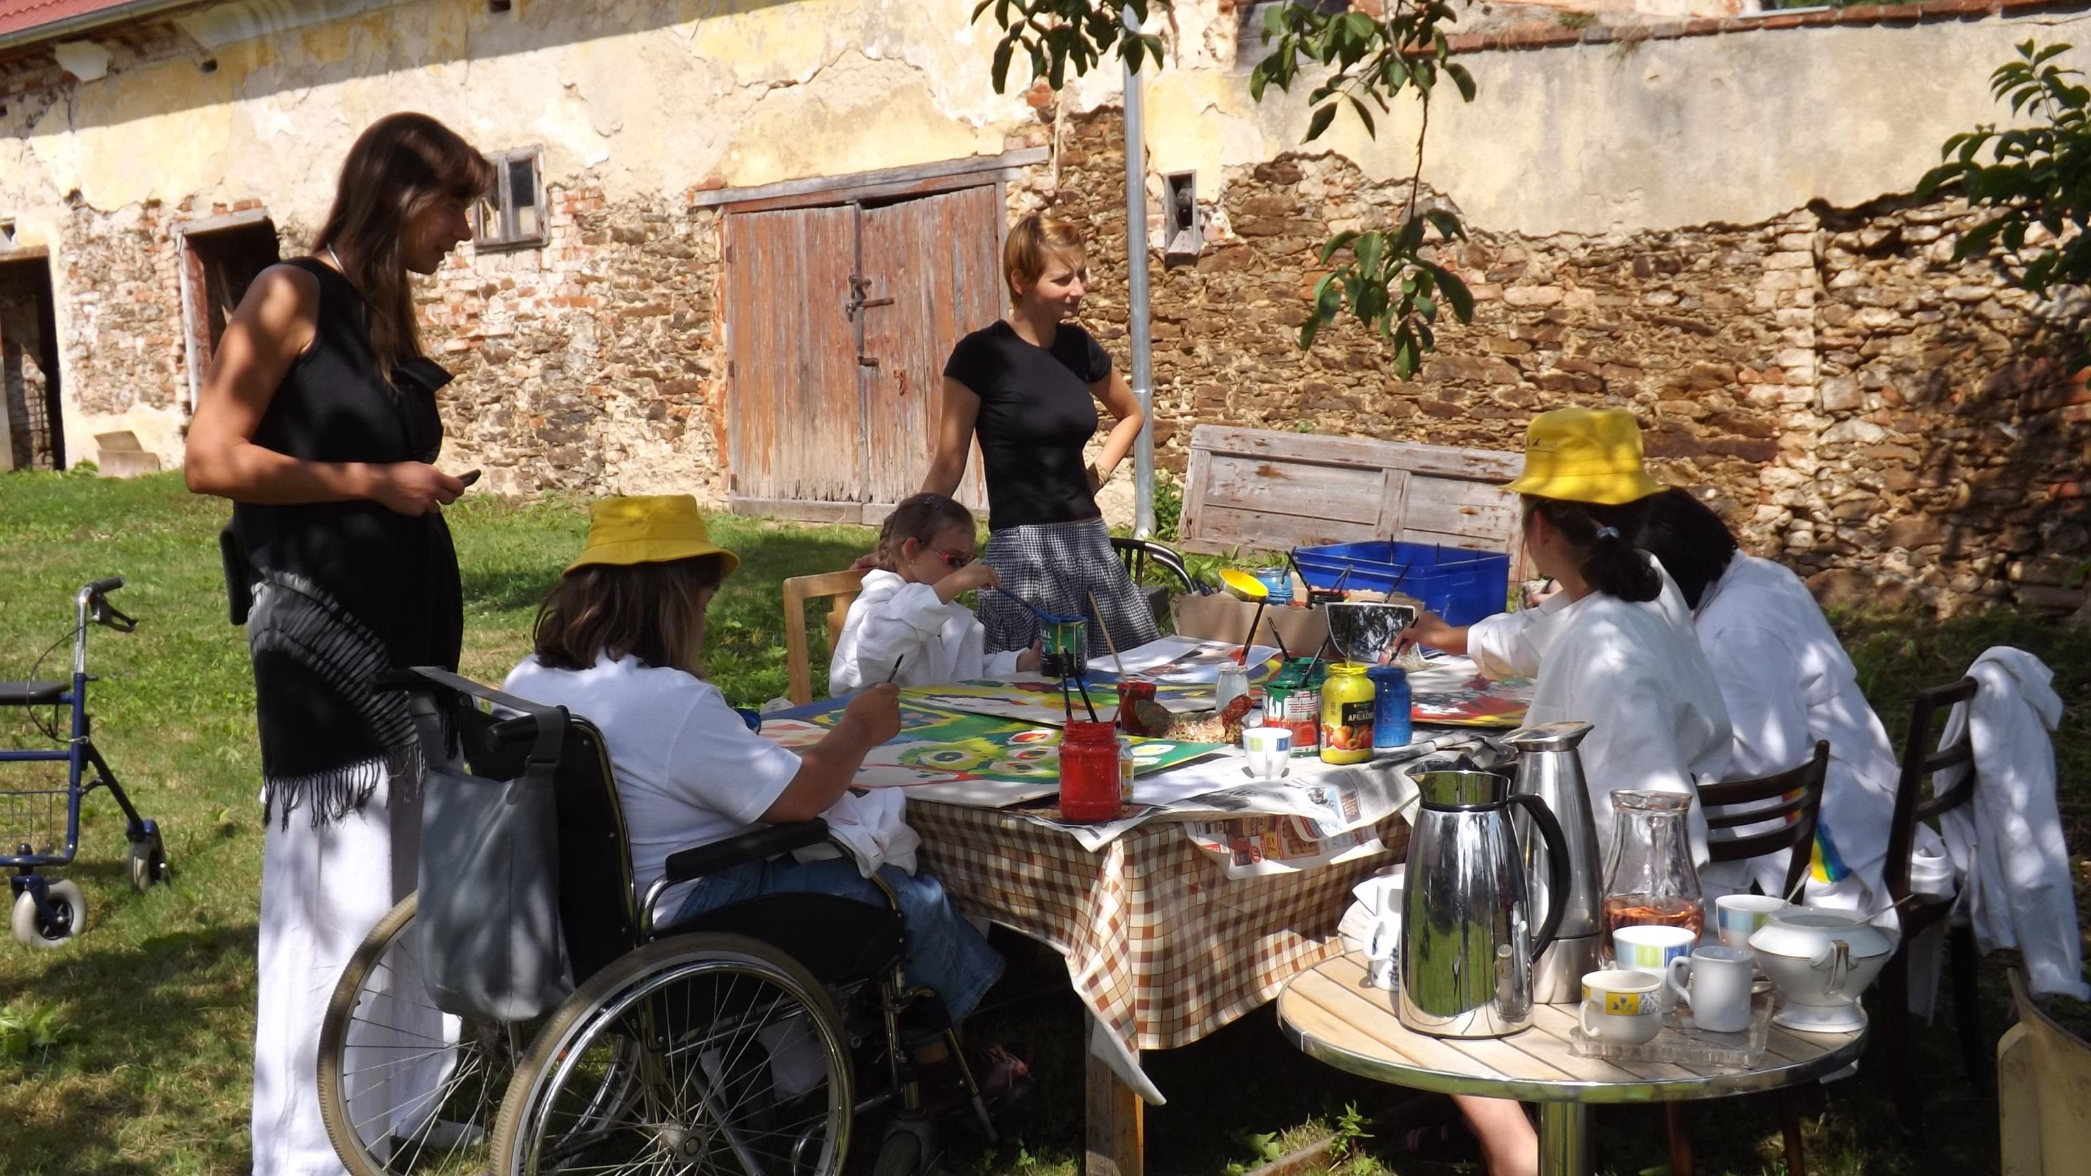

Ve středu 15. října od 16.30 hod. se v netolickém Muzeu JUDr. Otakara Kudrny, v rámci vernisáže výstavy nazvané „Náš opravdový svět v barvách“, představí široké veřejnosti zajímavá výtvarná díla lidí s tělesným a mentální postižením z Chelčického domova sv. Linharta, o.p.s. společně s díly výtvarníků netolického Domova pro seniory Pohoda.
Je nám ctí, že Vám můžeme představit díla plné odvahy tvořit, nebát se barev a dívat se kolem sebe otevřenýma očima. Při přípravě této výstavy bylo velmi zajímavé pozorovat v domově mladé umělce při jejich tvůrčí činnosti, vnímat, jak jsme různí, ale přitom patříme k sobě. Každý člověk, byť se sebemenší odlišností, je jedinečný a zasluhuje respekt. Mám upřímnou radost z toho, že uživatelé chelčického domova i Domova pro seniory Pohoda nám všem ukazují, že v každém z nás je kus umělce, a že záleží jen na nás, zda dokážeme otevřít svá srdce a tvořit…
Slavnostní vernisáž zahájí pan starosta Oldřich Petrášek a průvodní slovo o významu tvorby uživatelů domova přednese ředitelka Chelčického domova sv. Linharta, o.p.s. Mgr. Klára Kavanová Mušková. Nebude chybět ani hudební vystoupení, malé občerstvení z přírodní zahrady domova a také možnost si zakoupit některé výrobky Domova pro seniory Pohoda či keramické výrobky a přírodní aranžmá z chelčického Linharta. Tato výstava bude probíhat v netolickém městském muzeu do 15. listopadu 2014 formou prodejní benefiční výstavy.
Podstata benefiční výstavy spočívá v tom, že obrazy a výrobky, které vytvořili naši uživatelé a přátelé, jsou na prodej. Pokud bychom se na cenu terapeutických obrazů zeptali expertů, pak se budeme pohybovat v řádech tisíců korun. Nechali jsme na návštěvnících výstavy i případných dalších zájemcích (obrazy také naleznete na našich internetových stránkách www.linhart-chelcice.cz), jak ocení práci a snahu tvůrců. Nejde o cenu barev či papíru, ale o ocenění vztahu, o podporu někoho, kdo ji potřebuje, ale nečeká na ni s nataženou rukou, ale nabízí výměnou kousek sám sebe. Chelčický domov je financován přibližně ze 60 % ze státních dotací, a téměř polovinu rozpočtu musíme sehnat od dárců či prodejem vlastních výrobků, nebo jako nyní touto beneficí u Vás v Netolicích.
Ráda bych poděkovala všem, kteří jakoukoli měrou pomohli s uskutečněním této skvělé akce a všem, kteří nás přijdete podpořit. V tomto případě skutečně platí, „kdo dává, dvakrát dává“.
Všem patří velké díky a těšíme se s Vámi se všemi při vernisáži naviděnou.
Mgr. Klára Kavanová Mušková, ředitelka domova sv. Linharta, o.p.s.

